

Grand SPA ***Lietuva*** ***Plus***\*\*\* Litwa - Druskienniki

10 dni - termin: 27.03-05.04.2025, 11-20.09.2025

Nowoczesny, 3+* kompleks Grand SPA Lietuva oferuje jednoosobowe i dwuosobowe pokoje wyposażone

w lodówkę, telewizję satelitarną, bezprzewodowy internet, szlafroki i suszarkę o włosów. Aquapark to miejsce na regenerację sił i witalnej energii. Na gości czeka: długi basen, basen z falami, wodospady, rwąca rzeka, wanny

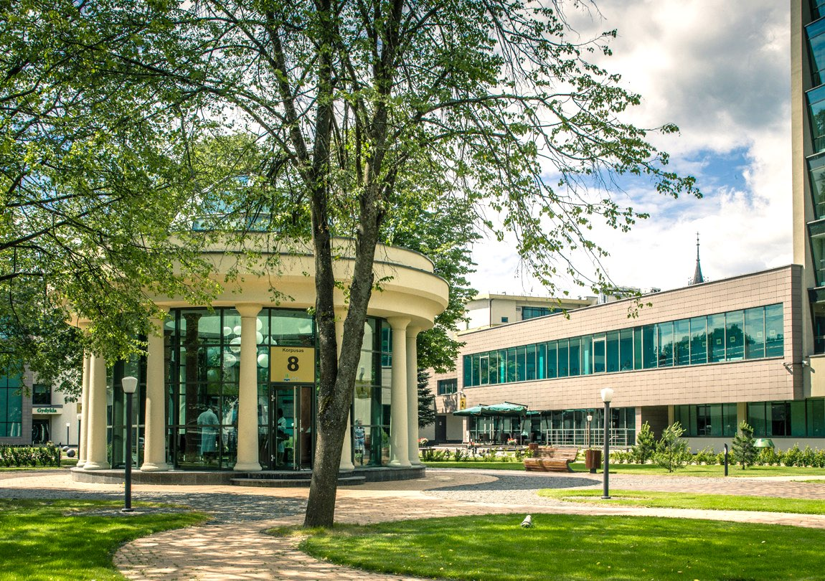

Centrum SPA oferuje zabiegi pielęgnacyjne i terapeutyczne: na twarz i ciało, np. z użyciem bursztynu, tzw. złota litewskiego w naszej Bursztynowej Komnacie – jedynej tego typu na świecie. Wszystkie zabiegi wykonywane są przy użyciu wysokiej jakości, kosmetyków.

Zabiegi lecznicze - 39 zabiegów

(po konsultacji z lekarzem istnieje możliwość wymiany zabiegów ujętych w ofercie na inne zabiegi w stosunku 2 zabiegi za 1 nowy, np. kriokabina, kąpiele borowinowe):

przykładowe usługi leczenia przy pobycie 10 dniowym:

1. diagnostyka i leczenie nagłych przypadków zgodnie z zaleceniami lekarza,
2. Klasyczny masaż klasyczny (15 min.) lub kąpiel lecznicza (mineralna, perełkowa, kwasowęglowa) lub prysznic leczniczy (cyrkulacyjny, bicze szkocie, wznoszący się) lub kuracja borowinowa (aplikacja borowinowa - owijanie w borowinę Sapropelu) - 1 wybrany zabieg dziennie
3. Kinezyterapia grupowa na sali lub w wodzie lub grupowa kąpiel w wodzie mineralnej - 1 wybrany zabieg dziennie,
4. Kąpiel mineralna kontrastowa dla stóp (basen Kneippa) do 15 min. ,  
   - 3 zabiegi,
5. Haloterapia (grota solna) - codziennie,
6. Fizjoterapia lub inhalacja lub koncentrator tlenu lub zajęcia audiowizualne,
7. picie wód leczniczych (rekomendowane 3 x dziennie zgodnie z zaleceniami lekarza).

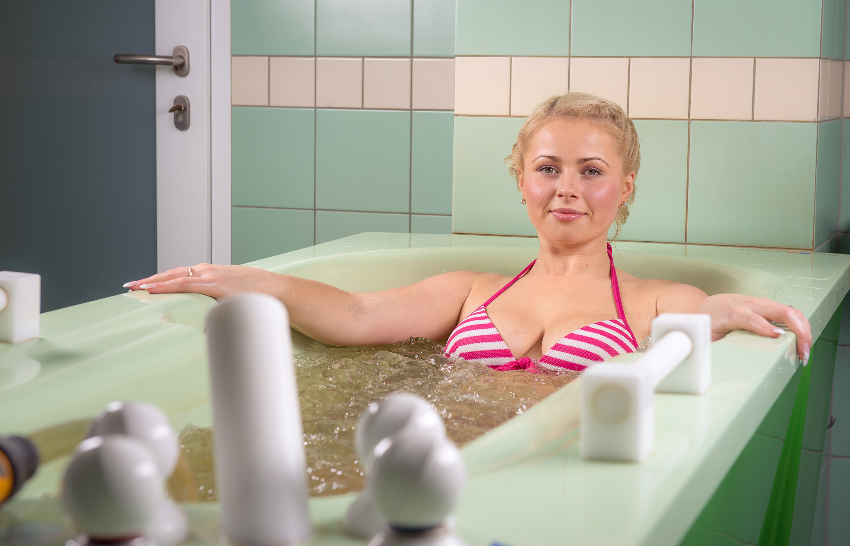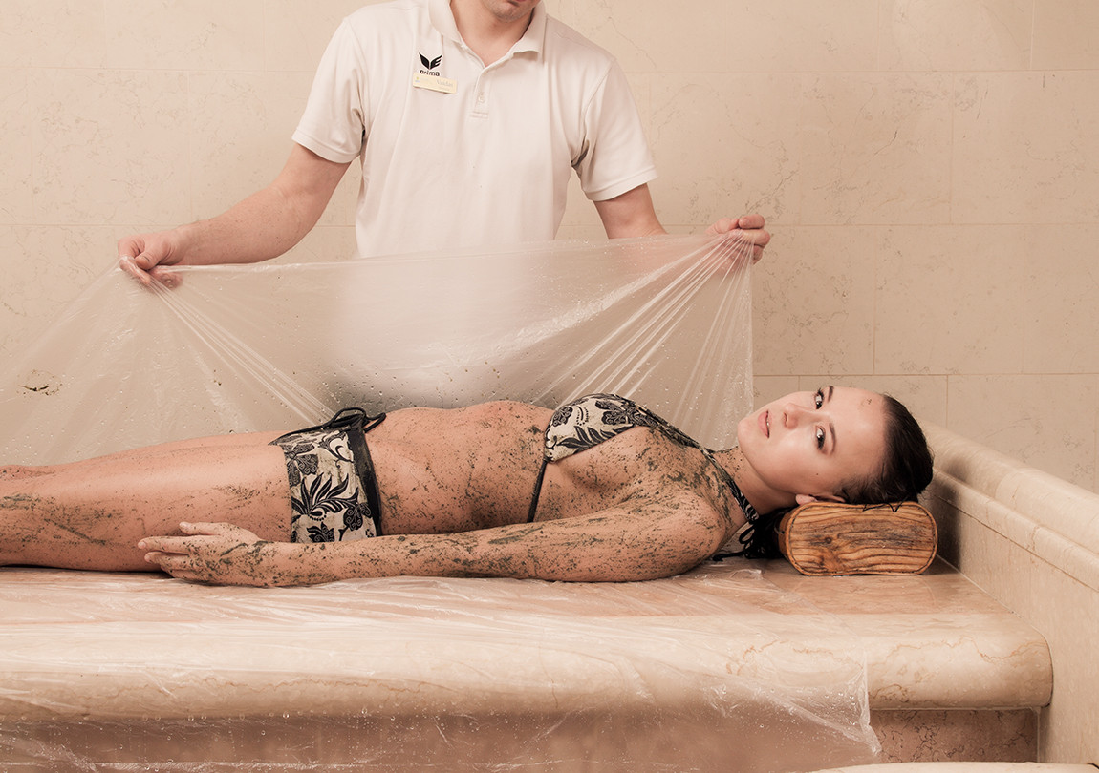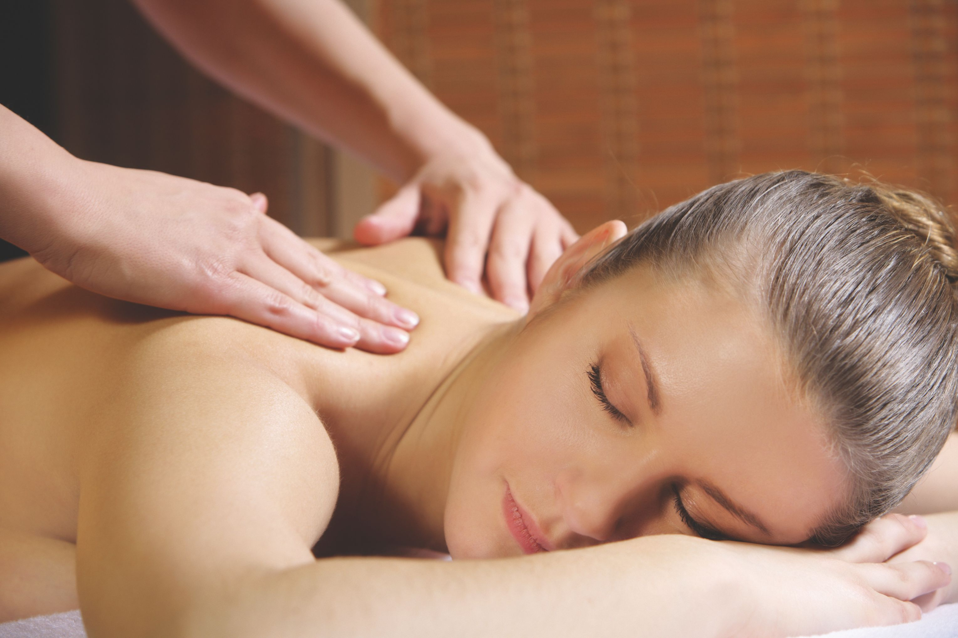

z hydromasażem, basen z naturalną wodą mineralną, łaźnia parowa, fińska, na podczerwień, łaźnia turecka, pokój lodowy i bogato wyposażona siłownia dla najbardziej aktywnych gości.

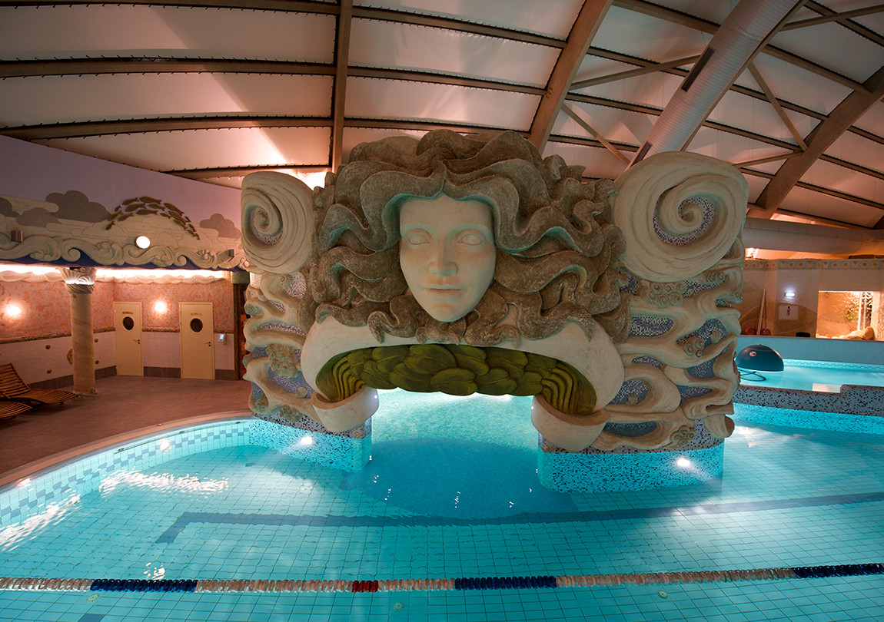

Zabiegi relaksacyjne indywidualnie:

1. aquapark - nieograniczony dostęp do kompleksu basenów - każdego dnia
2. łaźnie i sauny - nieograniczony dostęp każdego dnia,
3. siłownia - nieograniczony dostęp każdego dnia,

Cena dla terminu 27.03-05.04.2025:

przy grupie min. 40 i więcej os. - 3.995 zł

przy grupie min. 30-39 os. - 4.195 zł

przy grupie min. 20-24 os. - 4.490 zł

Cena dla terminu 11-20.09.2025:

przy grupie min. 40 i więcej os. - 4.155 zł

przy grupie min. 30-39 os. - 4.295 zł

przy grupie min. 20-24 os. - 4.495 zł

obejmuje:

1. zakwaterowanie: 10 dni (9 noclegów), pok. 2 os. z łazienką, TV, internetem i lodówką,
2. wyżywienie:

* 9 dni FB: 3 x dziennie - śniadanie, obiad kolacja w formie bufetu,

*pobyt rozpoczyna się obiadem 1 dnia,   
a kończy śniadaniem ostatniego dnia*

1. zabiegi lecznicze - 39 + 9 x picie wód leczniczych (w dniu przyjazdu i wyjazdu tylko konsultacje lekarskie),
2. zabiegi relaksacyjne (również w dniu przyjazdu i wyjazdu),
3. opiekę medyczną - 2 konsultacje - po jednej w dniu przyjazdu i odjazdu,
4. ubezpieczenie KL i NNW,
5. obowiązkowa składka na TFG + TFP,
6. transport, opłaty drogowe,
7. opiekę pilota.

Cena nie zawiera:

* dodatkowo płatnych zabiegów,
* opłaty uzdrowiskowej €20 / os. płatnych pilotowi w sanatorium,
* pokój 1 os.: dopłata 790 zł

Ponadto proponujemy:

* rejs statkiem po Niemnie do miejscowości Leliszki - €20-22,
* wycieczka po Druskiennikach z przewodnikiem z j. polskim po najciekawszych miejscach €12 (cena uzależniona od ilości zgłoszeń)

Uwaga!

Organizator zastrzega sobie zmianę ceny w przypadku:

* wzrostu cen paliwa, podatków i kosztów pobytu,
* zmiany kursu walut powyżej 2% w tabeli banku PKO BP, dział dewizy pieniądze – sprzedaż na dzień złożenia oferty tj. 11.12.2024

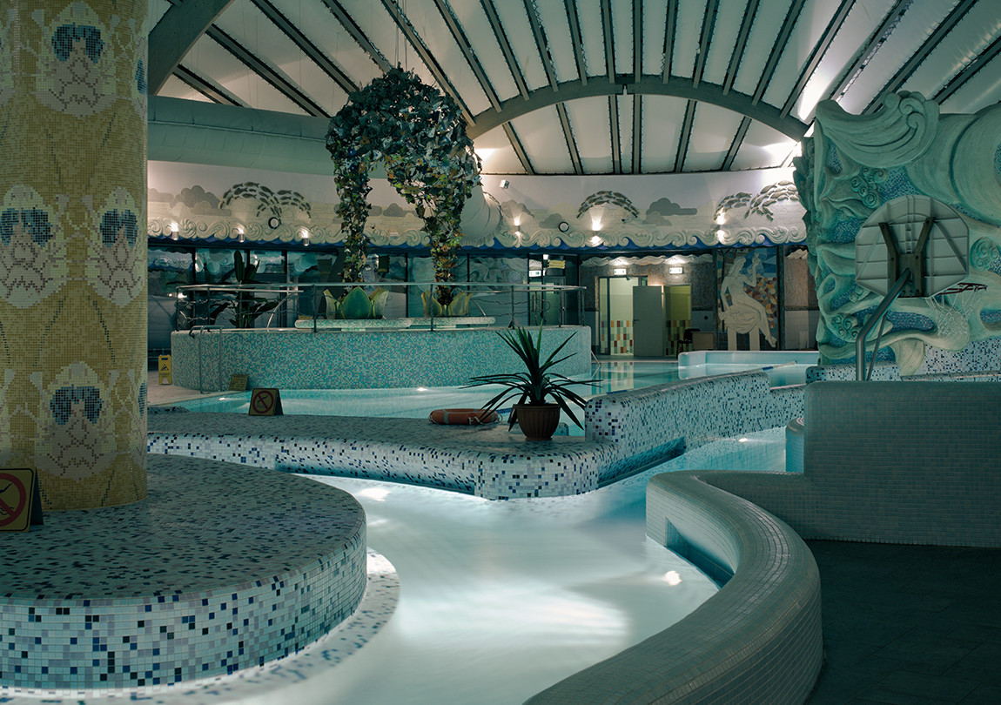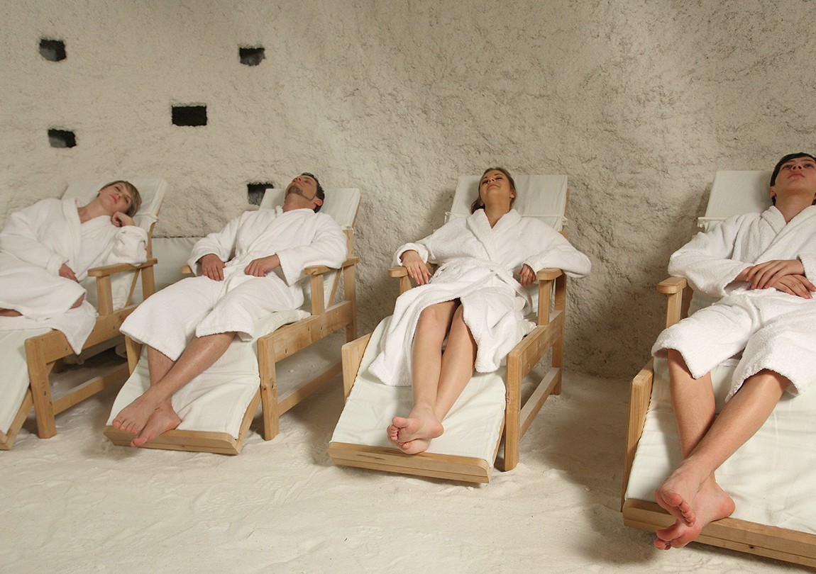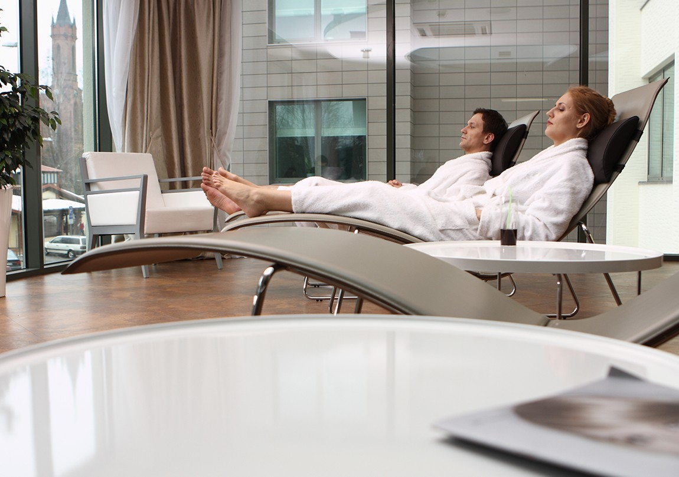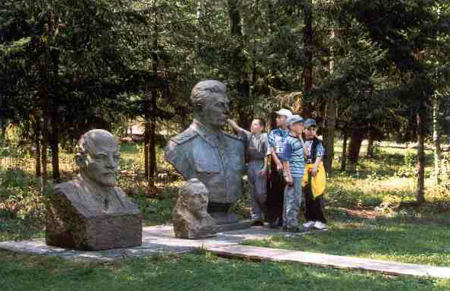

Przykładowy program pobytu:

**1 dzień**

06:00 zbiórka w Dywitach, parking przy Restauracji Rukola

06:15-12:00 (13:00 czasu litewskiego) przejazd do Druskiennik

13:00-14:00 obiad

14:00-15:00 zakwaterowanie

14:00-17:00 konsultacje lekarskie

18:00-20:00 kolacja

**2-9 dzień**

pobyt w sanatorium - korzystanie z zabiegów i bazy rekreacyjnej

**10 dzień**

08:00-10:00 śniadanie

11:00 wykwaterowanie

11:45 podstawienie autokaru

12:00-17:00 (czasu polskiego) przejazd do Dywit, w drodze powrotnej obiad w Gibach ok. 35 zł

Domowy Rosów z makaronem, 1 duży kartacz, surówka, woda z cytryną